Curso JavaScript
Curso em Vídeo (Gustavo Guanabara)

https://www.youtube.com/watch?v=BXqUH86F-kA&list=PLntvgXM11X6pi7mW0O4ZmfUI1xDSIbmTm

Resumo do curso feito por Roberto Pinheiro

Aula 04 – Criando o primeiro script

C:/laragon/www/curso-js-cev/aula-04/aula-04.html

<!DOCTYPE html>
<html lang="pt-br">
<head>
<meta charset="UTF-8">
<meta name="viewport" content="width=device-width, initial-scale=1.0">
<meta http-equiv="X-UA-Compatible" content="ie=edge">
<title>Primeiro programa</title>
<style>
body{
background-color: rgb(123, 123, 206);
font: normal 20pt Arial;
color: white;
}
h1 {
color: rgb(252, 167, 10);
}
</style>
</head>
<body>
<h1>Olá mundo!</h1>
<p>Já me livrei da maldição!</p>

<script>
window.alert("Minha primeira mensagem");
window.confirm("Tem certeza que deseja realizar essa operação?");
window.prompt("Entre com o seu nome:");
</script>

</body>
</html>

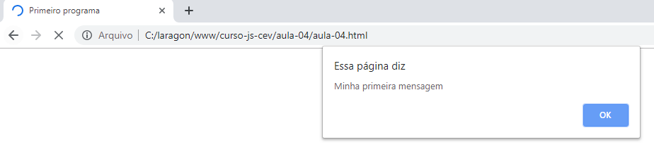

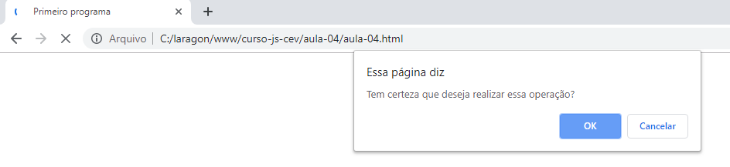

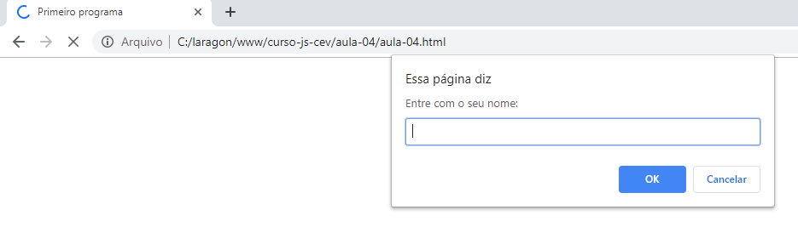

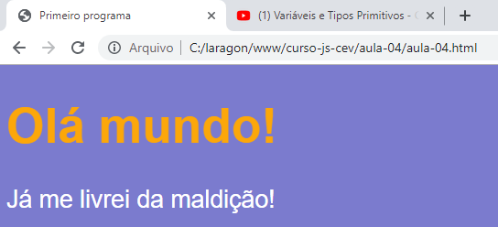

Aula 05 – Variáveis e tipos primitivos

Comentários



Variáveis

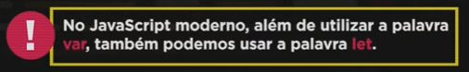

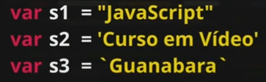

Regras para nomes de variáveis

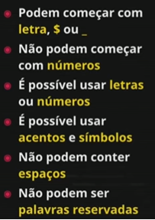

Tipos de dados (tipos primitivos)

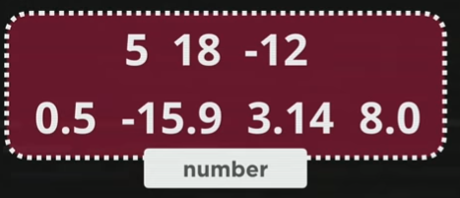

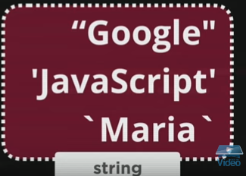

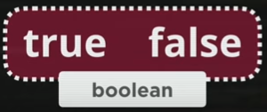

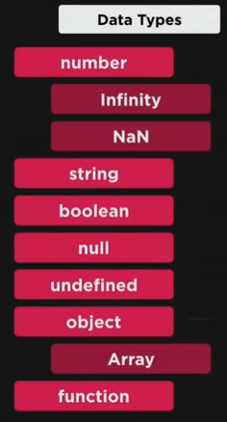

typeof

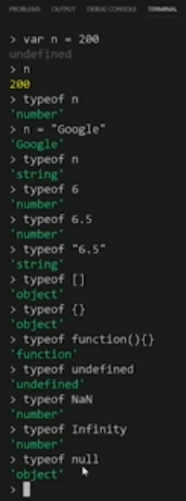

Aula 06 – Tratamento de dados

C:/laragon/www/curso-js-cev/aula-06/aula-06a.html

<!DOCTYPE html>
<html lang="pt-br">
<head>
<meta charset="UTF-8">
<meta name="viewport" content="width=device-width, initial-scale=1.0">
<meta http-equiv="X-UA-Compatible" content="ie=edge">
<title>Tratamento de dados</title>
</head>
<body>

<script>
var nome = window.prompt("Qual é o seu nome?");
window.alert('Seja bem-vindo, ' + nome + "!");
</script>

</body>
</html>

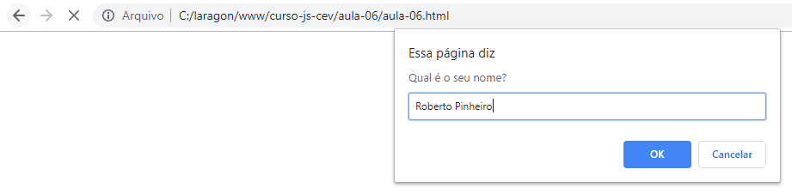

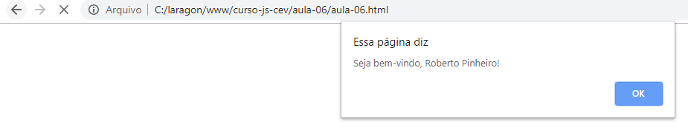

C:/laragon/www/curso-js-cev/aula-06/aula-06b.html

<!DOCTYPE html>
<html lang="pt-br">
<head>
<meta charset="UTF-8">
<meta name="viewport" content="width=device-width, initial-scale=1.0">
<meta http-equiv="X-UA-Compatible" content="ie=edge">
<title>String para Float</title>
</head>
<body>

<script>
var n1 = Number.parseFloat(window.prompt("Digite um número: "));
var n2 = Number.parseFloat(window.prompt("Digite outro número: "));
var soma = n1 + n2;
window.alert('A soma dos dois números é: ' + soma);
</script>

</body>
</html>

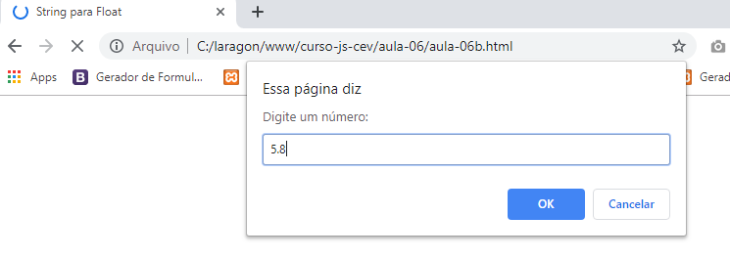

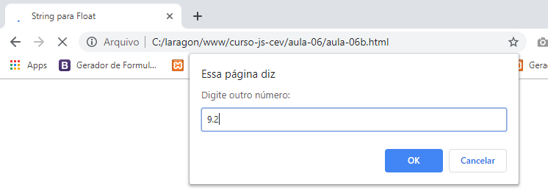
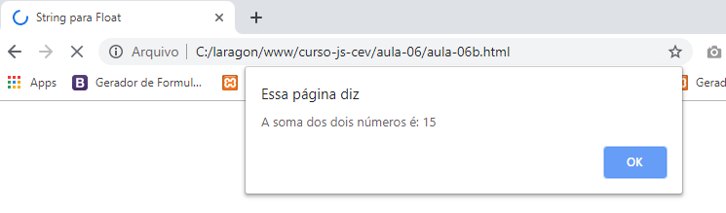

C:/laragon/www/curso-js-cev/aula-06/aula-06c.html

<!DOCTYPE html>
<html lang="pt-br">
<head>
<meta charset="UTF-8">
<meta name="viewport" content="width=device-width, initial-scale=1.0">
<meta http-equiv="X-UA-Compatible" content="ie=edge">
<title>String para Number</title>
</head>
<body>

<script>
var n1 = Number(window.prompt("Digite um número: "));
var n2 = Number(window.prompt("Digite outro número: "));
var soma = n1 + n2;
window.alert('A soma dos dois números é: ' + soma);
</script>

</body>
</html>

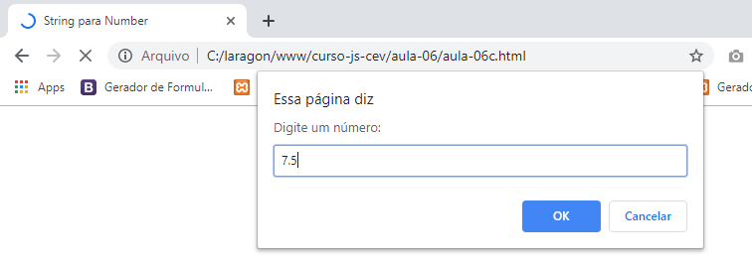

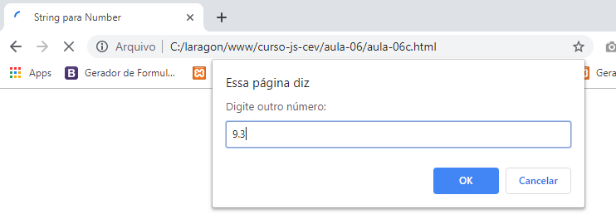
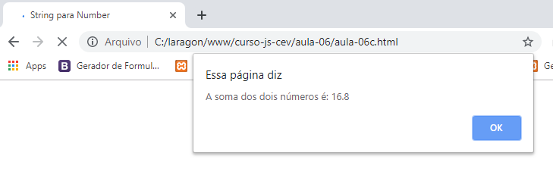

C:/laragon/www/curso-js-cev/aula-06/aula-06d.html

<!DOCTYPE html>
<html lang="pt-br">
<head>
<meta charset="UTF-8">
<meta name="viewport" content="width=device-width, initial-scale=1.0">
<meta http-equiv="X-UA-Compatible" content="ie=edge">
<title>Number para String</title>
</head>
<body>

<script>
var n1 = Number(window.prompt("Digite um número: "));
var n2 = Number(window.prompt("Digite outro número: "));
var soma = String(n1) + String(n2);
window.alert('Resposta: ' + soma);
</script>

</body>
</html>

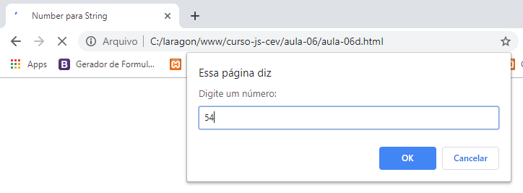

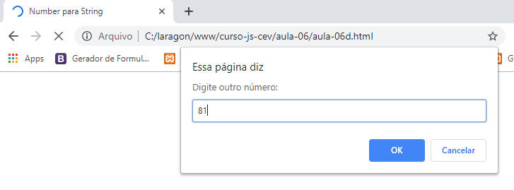

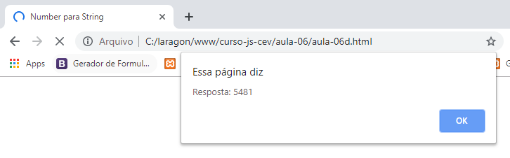

C:/laragon/www/curso-js-cev/aula-06/aula-06e.html

<!DOCTYPE html>
<html lang="pt-br">
<head>
<meta charset="UTF-8">
<meta name="viewport" content="width=device-width, initial-scale=1.0">
<meta http-equiv="X-UA-Compatible" content="ie=edge">
<title>Template string</title>
</head>
<body>

<script>
nome = 'Gustavo';
idade = 36;
nota = 7.5;

// template string (use crase para envolver a string)
window.alert(`O aluno ${nome} de ${idade} anos de idade, tirou nota ${nota}`);
</script>

</body>
</html>

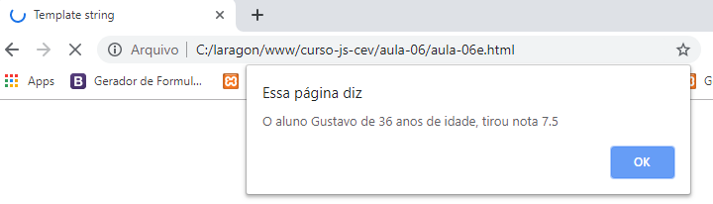

C:/laragon/www/curso-js-cev/aula-06/aula-06f.html

<!DOCTYPE html>
<html lang="pt-br">
<head>
<meta charset="UTF-8">
<meta name="viewport" content="width=device-width, initial-scale=1.0">
<meta http-equiv="X-UA-Compatible" content="ie=edge">
<title>toLowerCase() e toUpperCase()</title>
</head>
<body>

<script>
var s = 'JavaScript';

window.alert('Texto em minúsculas: ' + s.toLowerCase() + '\n' + 'Texto em maiúsculas: ' + s.toUpperCase() + '\n' + 'Número de caracteres: ' + s.length);
</script>

</body>
</html>

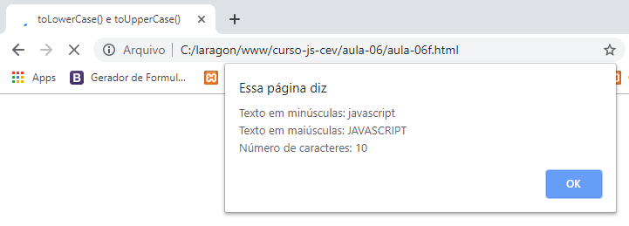
C:/laragon/www/curso-js-cev/aula-06/aula-06g.html

<!DOCTYPE html>
<html lang="pt-br">
<head>
<meta charset="UTF-8">
<meta name="viewport" content="width=device-width, initial-scale=1.0">
<meta http-equiv="X-UA-Compatible" content="ie=edge">
<title>length, toLowerCase(), toUpperCase()</title>
</head>
<body>

<script>
var nome = window.prompt('Qual é o seu nome?');
document.write(`Seu nome tem ${nome.length} letras.<br>Em minúsculas é: ${nome.toLowerCase()}.<br>Em maiúsculas é: ${nome.toUpperCase()} `);
</script>

</body>
</html>

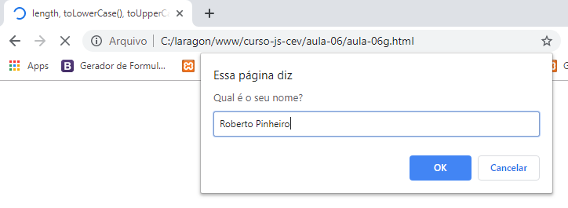

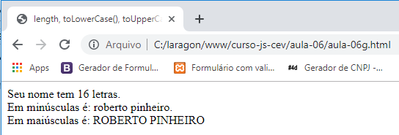

C:/laragon/www/curso-js-cev/aula-06/aula-06h.html

<!DOCTYPE html>
<html lang="pt-br">
<head>
<meta charset="UTF-8">
<meta name="viewport" content="width=device-width, initial-scale=1.0">
<meta http-equiv="X-UA-Compatible" content="ie=edge">
<title>toFixed()</title>
</head>
<body>

<script>
var n1 = 1345.5;
document.write(n1.toFixed(2).replace('.',','));
</script>

</body>
</html>

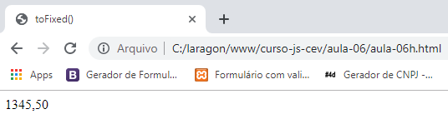

C:/laragon/www/curso-js-cev/aula-06/aula-06i.html

<!DOCTYPE html>
<html lang="pt-br">
<head>
<meta charset="UTF-8">
<meta name="viewport" content="width=device-width, initial-scale=1.0">
<meta http-equiv="X-UA-Compatible" content="ie=edge">
<title>toLocaleString()</title>
</head>
<body>

<script>

var n1 = 1345.5;
document.writeln(n1.toLocaleString('pt-BR', {style:'currency', currency:'BRL'}) + "<br>");
document.writeln(n1.toLocaleString('pt-BR', {style:'currency', currency:'USD'}) + "<br>");
document.writeln(n1.toLocaleString('pt-BR', {style:'currency', currency:'EUR'}));
</script>

</body>
</html>

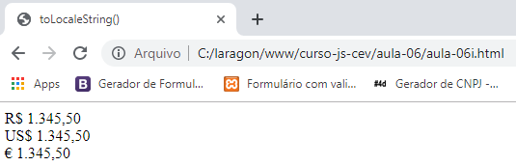

Aula 09 – Introdução ao DOM

DOM – Document Object Model

- Instale a extensão “Watch in Chrome”.

- No navegador Google Chrome instale o plugin:

Chrome extension:
https://chrome.google.com/webstore/detail/mmbnmofkiadlcapnmgnkheoadkpeefii

- Instale a extensão “Node Exec”.

“Node Exec” Irá habilitar o uso da tecla <F8> para rodar JavaScript no Node.

C:/laragon/www/curso-js-cev/aula-09/aula-09a.html

<!DOCTYPE html>
<html lang="pt-br">
<head>
<meta charset="UTF-8">
<meta name="viewport" content="width=device-width, initial-scale=1.0">
<meta http-equiv="X-UA-Compatible" content="ie=edge">
<title>Primeiros passos com DOM</title>
<style>
body{
background-color: rgb(126, 126, 243);
color: white;
font: normal 18pt Arial;
}
</style>
</head>
<body>
<h1>Iniciando estudos com DOM</h1>
<p>Aqui vai o resultado</p>
<p>Aprendendo a usar o <strong>DOM</strong> em JavaScript</p>
<div id="msg">Clique em mim</div>
<script></script>
</body>
</html>

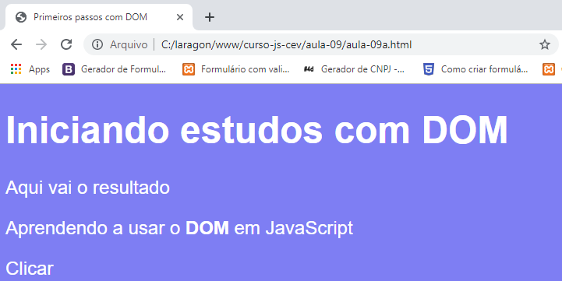

Ou Ctrl-Shift-P

Entre com Watch in Chrome

Ele vai abrir o arquivo com o micro-servidor que ele criou:

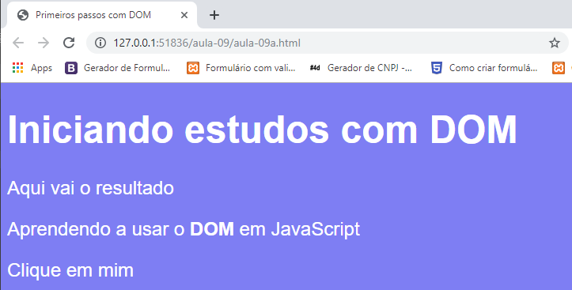

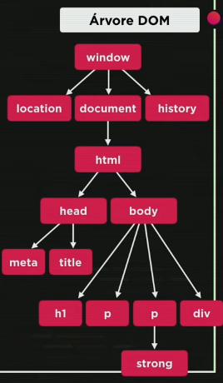

C:/laragon/www/curso-js-cev/aula-09/aula-09b.html

<!DOCTYPE html>
<html lang="pt-br">
<head>
<meta charset="UTF-8">
<meta name="viewport" content="width=device-width, initial-scale=1.0">
<meta http-equiv="X-UA-Compatible" content="ie=edge">
<title>Primeiros passos com DOM</title>
<style>
body{
background-color: rgb(126, 126, 243);
color: white;
font: normal 18pt Arial;
}
</style>
</head>

<body>
<h1>Iniciando estudos com DOM</h1>
<p>Aqui vai o resultado</p>
<p>Aprendendo a usar o <strong>DOM</strong> em JavaScript</p>
<div id="msg">Clique em mim</div>

<script>
window.document.write("<br>");
window.document.write("Olá mundo!<br>");
window.document.write(window.document.charset);
window.document.write("<br>");
window.document.write(window.navigator.appName);
window.document.write("<br>");
window.document.write(window.document.URL);
</script>

</body>
</html>

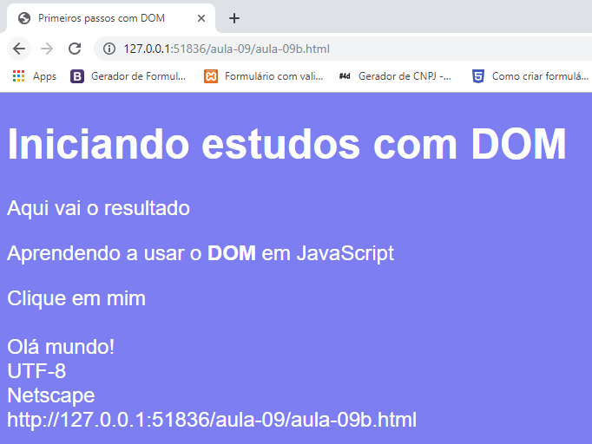

Métodos de acesso

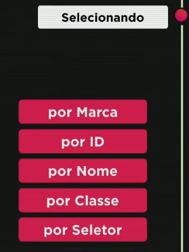

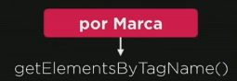

C:/laragon/www/curso-js-cev/aula-09/aula-09c.html

<!DOCTYPE html>
<html lang="pt-br">
<head>
<meta charset="UTF-8">
<meta name="viewport" content="width=device-width, initial-scale=1.0">
<meta http-equiv="X-UA-Compatible" content="ie=edge">
<title>Primeiros passos com DOM</title>
<style>
body{
background-color: rgb(126, 126, 243);
color: white;
font: normal 18pt Arial;
}
</style>
</head>

<body>
<h1>Iniciando estudos com DOM</h1>
<p>Aqui vai o resultado</p>
<p>Aprendendo a usar o <strong>DOM</strong> em JavaScript</p>
<div id="msg">Clique em mim</div>

<script>
var p2 = window.document.getElementsByTagName('p')[1];
window.document.write("<br>");
window.document.write('Parágrafo 2 - Texto: ' + p2.innerText);
window.document.write("<br>");
window.document.write('Parágrafo 2 - HTML: ' + p2.innerHTML);
</script>

</body>
</html>

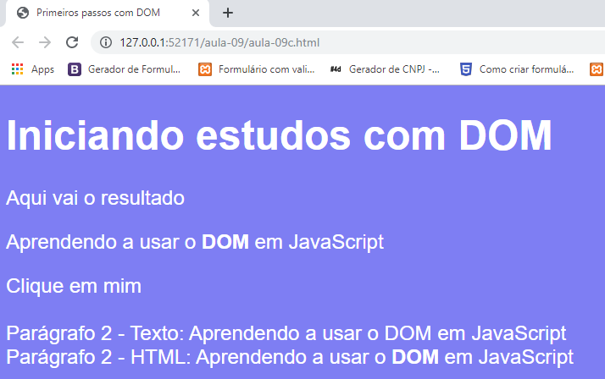

C:/laragon/www/curso-js-cev/aula-09/aula-09d.html

<!DOCTYPE html>
<html lang="pt-br">
<head>
<meta charset="UTF-8">
<meta name="viewport" content="width=device-width, initial-scale=1.0">
<meta http-equiv="X-UA-Compatible" content="ie=edge">
<title>Primeiros passos com DOM</title>
<style>
body{
background-color: rgb(126, 126, 243);
color: white;
font: normal 18pt Arial;
}
</style>
</head>
<body>
<h1>Iniciando estudos com DOM</h1>
<p>Aqui vai o resultado</p>
<p>Aprendendo a usar o <strong>DOM</strong> em JavaScript</p>
<div id="msg">Clique em mim</div>
<script>
var corpo = window.document.body;
var p1 = window.document.getElementsByTagName('p')[0];
corpo.style.backgroundColor = '#cccccc';
p1.style.color = 'blue';
</script>
</body>
</html>

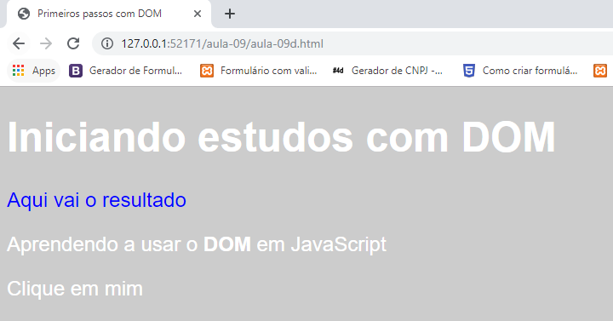

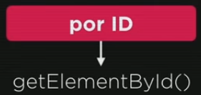

C:/laragon/www/curso-js-cev/aula-09/aula-09e.html

<!DOCTYPE html>
<html lang="pt-br">
<head>
<meta charset="UTF-8">
<meta name="viewport" content="width=device-width, initial-scale=1.0">
<meta http-equiv="X-UA-Compatible" content="ie=edge">
<title>Primeiros passos com DOM</title>
<style>
body{
background-color: rgb(126, 126, 243);
color: white;
font: normal 18pt Arial;
}
</style>
</head>
<body>
<h1>Iniciando estudos com DOM</h1>
<p>Aqui vai o resultado</p>
<p>Aprendendo a usar o <strong>DOM</strong> em JavaScript</p>
<div id="msg">Clique em mim</div>

<script>
var msg = window.document.getElementById('msg');
msg.style.backgroundColor = 'green';
msg.innerText = 'Estou aguardando...';
</script>

</body>
</html>

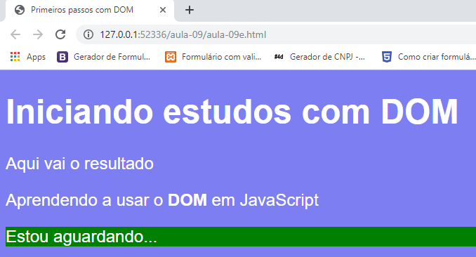

C:/laragon/www/curso-js-cev/aula-09/aula-09f.html

<!DOCTYPE html>
<html lang="pt-br">
<head>
<meta charset="UTF-8">
<meta name="viewport" content="width=device-width, initial-scale=1.0">
<meta http-equiv="X-UA-Compatible" content="ie=edge">
<title>Primeiros passos com DOM</title>
<style>
body{
background-color: rgb(126, 126, 243);
color: white;
font: normal 18pt Arial;
}
</style>
</head>
<body>
<h1>Iniciando estudos com DOM</h1>
<p>Aqui vai o resultado</p>
<p>Aprendendo a usar o <strong>DOM</strong> em JavaScript</p>
<div name="msg">Clique em mim</div>
<script>
var msg = window.document.getElementsByName('msg')[0];
msg.innerText = 'Olá mundo!';
</script>
</body>
</html>

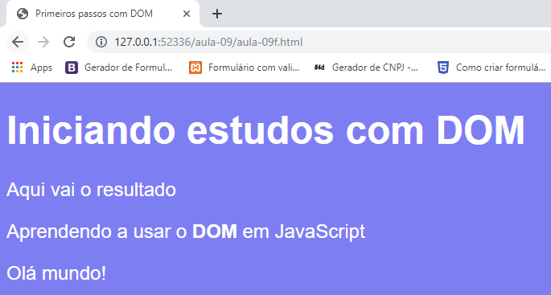

C:/laragon/www/curso-js-cev/aula-09/aula-09g.html

<!DOCTYPE html>
<html lang="pt-br">
<head>
<meta charset="UTF-8">
<meta name="viewport" content="width=device-width, initial-scale=1.0">
<meta http-equiv="X-UA-Compatible" content="ie=edge">
<title>Primeiros passos com DOM</title>
<style>
body{
background-color: rgb(126, 126, 243);
color: white;
font: normal 18pt Arial;
}
</style>
</head>
<body>
<h1>Iniciando estudos com DOM</h1>
<p>Aqui vai o resultado</p>
<p>Aprendendo a usar o <strong>DOM</strong> em JavaScript</p>
<div class="msg">Clique em mim</div>
<script>
var msg = window.document.getElementsByClassName('msg')[0];
msg.style.backgroundColor = 'white';
msg.style.color = "red";
</script>
</body>
</html>

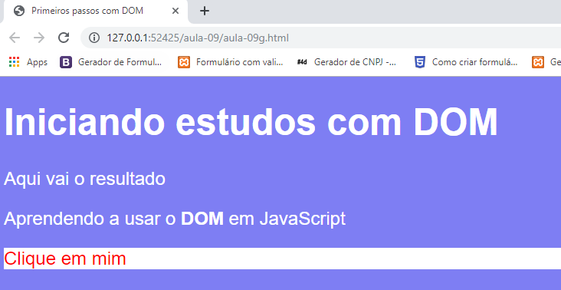

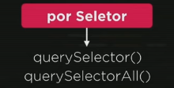

C:/laragon/www/curso-js-cev/aula-09/aula-09h.html

<!DOCTYPE html>
<html lang="pt-br">
<head>
<meta charset="UTF-8">
<meta name="viewport" content="width=device-width, initial-scale=1.0">
<meta http-equiv="X-UA-Compatible" content="ie=edge">
<title>Primeiros passos com DOM</title>
<style>
body{
background-color: rgb(126, 126, 243);
color: white;
font: normal 18pt Arial;
}
</style>
</head>
<body>
<h1>Iniciando estudos com DOM</h1>
<p>Aqui vai o resultado</p>
<p>Aprendendo a usar o <strong>DOM</strong> em JavaScript</p>
<div id="msg">Clique em mim</div>
<div class="msg">Segunda DIV</div>

<script>
var d1 = window.document.querySelector('div#msg');
d1.innerHTML = "<strong>Mensagem</strong>"

var d2 = window.document.querySelector('div.msg');
d2.style.color = "black";
d2.style.backgroundColor = "yellow";

</script>

</body>
</html>

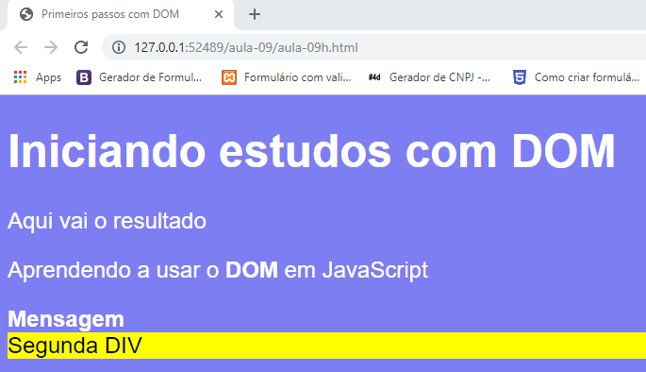

Aula 10 – Eventos DOM

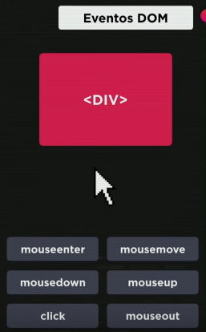

C:/laragon/www/curso-js-cev/aula-10/aula-10a.html

<!DOCTYPE html>
<html lang="pt-br">
<head>
<meta charset="UTF-8">
<meta name="viewport" content="width=device-width, initial-scale=1.0">
<meta http-equiv="X-UA-Compatible" content="ie=edge">
<title>Eventos DOM</title>
<style>
div#area{
font: normal 20pt Arial;
background-color: green;
color: white;
width: 200px;
height: 200px;
line-height: 200px;
text-align: center;
}
</style>
</head>

<body>
<div id="area" onclick="clicar()">
Interaja...
</div>

<script>
function clicar(){
var a = window.document.getElementById('area');
a.innerText = 'Clicou!';
}
</script>

</body>
</html>

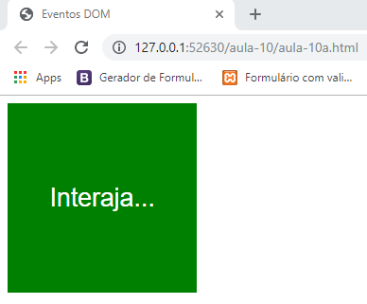

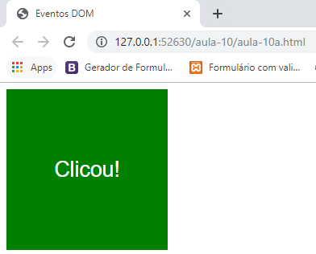

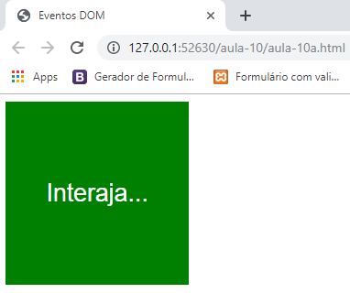
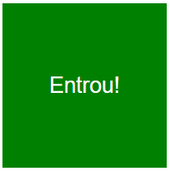

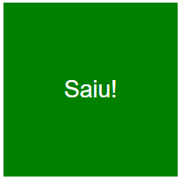

C:/laragon/www/curso-js-cev/aula-10/aula-10b.html

<!DOCTYPE html>
<html lang="pt-br">
<head>
<meta charset="UTF-8">
<meta name="viewport" content="width=device-width, initial-scale=1.0">
<meta http-equiv="X-UA-Compatible" content="ie=edge">
<title>Eventos DOM</title>
<style>
div#area{
font: normal 20pt Arial;
background-color: green;
color: white;
width: 200px;
height: 200px;
line-height: 200px;
text-align: center;
}
</style>
</head>
<body>
<div id="area">
Interaja...
</div>

<script>
var a = window.document.getElementById('area');
a.addEventListener('click', clicar);
a.addEventListener('mouseenter', entrar);
a.addEventListener('mouseout', sair);

function clicar(){
a.innerText = 'Clicou!';
a.style.backgroundColor = "blue";
}
function entrar(){
a.innerText = "Entrou!";
}
function sair(){
a.innerText = "Saiu!";
a.style.backgroundColor = "green";
}
</script>
</body>
</html>

C:/laragon/www/curso-js-cev/aula-10/aula-10c.html

<!DOCTYPE html>
<html lang="pt-br">
<head>
<meta charset="UTF-8">
<meta name="viewport" content="width=device-width, initial-scale=1.0">
<meta http-equiv="X-UA-Compatible" content="ie=edge">
<title>Somando números</title>
<style>
body{
font: normal 20pt Arial;
}
div#resultado{
font: normal 20pt Arial;
margin-top: 20px;
}
input{
font: normal 20pt Arial;
}
</style>
</head>
<body>
<h2>Somando valores</h2>
<input type="number" name="txtn1" id="txtn1"> +
<input type="number" name="txtn2" id="txtn2">
<input type="button" value="Somar" onclick="somar()">
<div id="resultado"></div>

<script>
function somar(){
var tn1 = window.document.getElementById('txtn1');
var tn2 = window.document.querySelector('input#txtn2');
var s = window.document.getElementById('resultado');
var n1 = Number(tn1.value);
var n2 = Number(tn2.value);
var soma = n1 + n2;
resultado.innerHTML = "Resposta: " + soma;
}
</script>

</body>
</html>

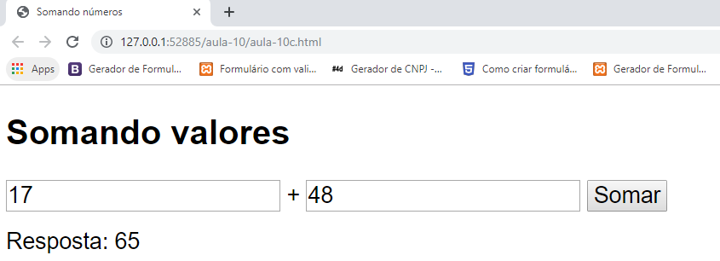

Aula 15 – Variáveis compostas

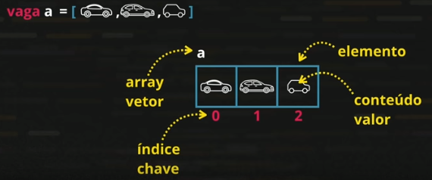

C:/laragon/www/curso-js-cev/aula-15/ambiente.js

let num = [5, 8, 2, 9, 3];
num.push(1);
num.sort();
console.log(num);
console.log(`O array tem ${num.length} posições.`);
console.log(`O primeiro valor do vetor é ${num[0]}.`);

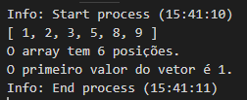

C:/laragon/www/curso-js-cev/aula-15/vetornatela.js

let valores = [8, 1, 7, 4, 2, 9];

console.log(valores);

for(let pos=0; pos < valores.length; pos++){
console.log(`A posição ${pos} tem o valor ${valores[pos]}`);
}

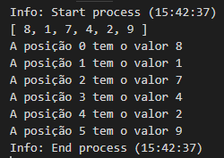

C:/laragon/www/curso-js-cev/aula-15/vetornatela2.js

let valores = [8, 1, 7, 4, 2, 9];

console.log(valores);

for(let pos in valores){
console.log(`A posição ${pos} tem o valor ${valores[pos]}`);
}

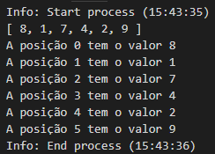

C:/laragon/www/curso-js-cev/aula-15/buscaemvetor.js

let num = [8, 1, 7, 4, 2, 9];

console.log(num);

let pos = num.indexOf(7);

if(pos == -1){
console.log(`O valor ${num[pos]} não foi encontrado no array`)
} else {
console.log(`O valor ${num[pos]} está na posição ${pos}`);
}

let i = 5;
let pos2 = num.indexOf(i);

if(pos2 == -1){
console.log(`O valor ${i} não foi encontrado no array`)
} else {
console.log(`O valor ${num[pos2]} está na posição ${pos2}`);
}

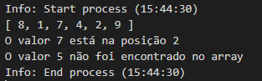

Aula 16 – Funções

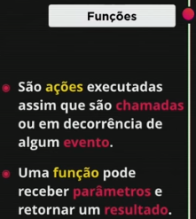

C:/laragon/www/curso-js-cev/aula-16/par_impar.js

function par_impar(num){
if(num%2 == 0){
return 'Par';
} else {
return 'Impar';
}
}

var res = par_impar(11);

console.log(res);

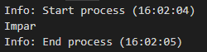

C:/laragon/www/curso-js-cev/aula-16/soma.js

function soma(n1=0, n2=0){
return n1 + n2;
}

var res = soma(2,5);

console.log(`A soma é ${res}`);

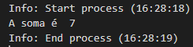

C:/laragon/www/curso-js-cev/aula-16/dobro.js

let v = function(x){
return x*2;
}

console.log(v(5));

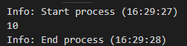

C:/laragon/www/curso-js-cev/aula-16/fatorial.js

function fatorial(n){
let fat = 1;
for(let c = n; c > 1; c--){
fat = fat * c;
}
return fat;
}

console.log(fatorial(5));

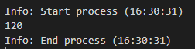

Aula 17 – Próximos passos

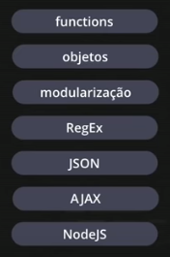

C:/laragon/www/curso-js-cev/aula-17/objeto1.js

let amigo = {
nome:'José',
sexo:'M',
peso: 85.4,
engordar(p=0){
console.log('Engordou!');
this.peso += p;
}
}

amigo.engordar(2);

console.log(`${amigo.nome} pesa ${amigo.peso} Kg`);

